

|  |  |  |  |  |
| --- | --- | --- | --- | --- |
| ***Estudante:*** | | | | |
| ***Turma: 2°*** | ***Turno:*** | ***Data de Aplicação:*** | | ***1º Bimestre*** |
| ***Prof(a). LUISA BARALDI*** | | | ***Nota Final:*** | |
| ***INÍCIO: TÉRMINO:*** | | | | |
| ***PROVA DE BIOLOGIA*** | | | | |
| ***INSTRUÇÕES GERAIS***  1. Confira atentamente a construção da prova. Qualquer falha de impressão ou falta de folhas deve ser comunicada ao professor no prazo máximo de **15 (quinze) minutos.**  2. Inicie a prova identificando todas as páginas com seu **nome e turma.**  3. Resolva as questões nos locais correspondentes usando caneta com tinta azul ou preta. Responda a lápis somente quando determinado.  4. Utilize somente o material autorizado. É proibido o uso de qualquer tipo de corretivo; de aparelho celular.  5. Esta prova é individual. Ao término do tempo, levante o braço e aguarde o fiscal recolher a prova.  6. A posse e/ou uso de meios ilícitos para a execução da prova é(são) considerado(s) falta disciplinar grave, acarretando a atribuição de **grau ZERO.**  7. As questões indicadas com **\***são questões de desafio e correspondem a um ponto adicional.  8. Esta prova vale de **0 a 10 (dez)**  **9. Em provas de exatas é obrigatório apresentação do cálculo, para validação da questão. Caso não conste será anulada.** | | | | |

**01. (UFPE)** A popularização de carros bicombustíveis no Brasil fez o consumidor utilizar uma máquina calculadora antes de abastecer o veículo, de forma a tentar prever a relação custo-benefício no uso do etanol ou da gasolina. Neste caso, a vantagem financeira ao abastecer com etanol é real quando seu valor não ultrapassa 70 % do valor da gasolina. Mas e o custo ambiental dessa escolha? Sobre esse assunto, julgue as afirmações seguintes em verdadeiras ou falsas.

**(0,5)**

( ) Nos meses de inverno, ocorre resfriamento do solo, e a convecção que dispersa os poluentes para as camadas superiores da atmosfera é interrompida.

( ) São vantagens derivadas da utilização de etanol em relação a gasolina, a maior eficiência energética e o fato de ser ele um combustível renovável.

( ) As queimadas para o plantio da cana de açúcar causam poluição atmosférica, mas boa parte do gás carbônico liberado é reabsorvido durante o crescimento da planta.

( ) A utilização de gasolina adulterada com resíduos de enxofre libera gases nocivos à camada de ozônio, tais como o dióxido de enxofre.

( ) A combustão da gasolina libera para a atmosfera monóxido de carbono, o qual é perigoso para a saúde humana, pois pode provocar asfixia.

**02.** **(UFG-GO modificada)** Examine a figura a seguir:

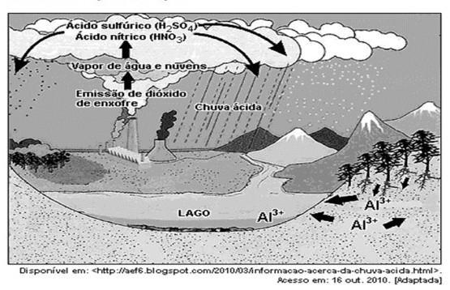

Considerando o contexto apresentado, marque em ordem crescente a sequência de eventos que levam ao declínio da população de peixes pela chuva ácida.

**(0,5)**

( ) irritação nas brânquias dos peixes

( ) emissão de dióxido de enxofre

( ) acidificação do pH da água do lago

( ) formação de ácido sulfúrico

( ) precipitação da chuva com pH baixo

**03.** **(UFF RJ/1997)** A incidência da radiação solar ultravioleta (RUV) na superfície do nosso planeta é filtrada pela camada de ozônio existente na atmosfera. A produção dessa camada deve-se à interação da própria RUV com moléculas de O2. Com relação às grandes falhas na camada de ozônio observadas em algumas regiões de nosso planeta, pergunta-se:

a) Quais suas principais causas?

**(0,25)**

______________________________________________________________________________________________________________________________________________________________________

b) De que forma ocorrem?

**(0,25)**

**____________________________________________________________________________________________________________________________________________________**

**04.** **(UFJF MG/2007)**

O desenvolvimento de projetos que visam reduzir a progressiva emissão de gases de efeito estufa é o principal objetivo do Protocolo de *Kyoto*. O Brasil pode contribuir para que esse objetivo seja alcançado através da preservação das florestas nativas e da implantação de projetos de reflorestamento. Explique como a manutenção e/ou replantio dessas florestas pode contribuir para a redução do efeito estufa.

**(0,5)**

_________________________________________________________________________________________________________________________________________________________________________________________________________________________________________________________

**05. (UEM PR/2019)** Um ecossistema de água doce recebe poluentes orgânicos e metais pesados produzidos por diferentes atividades humanas, com sérias consequências ambientais, demonstrando a interferência humana na natureza. Com base no exposto, assinale o que for correto.

**(0,5)**

01. O excesso de matéria orgânica na água causa proliferação exagerada de bactérias aeróbias e, consequentemente, grande mortalidade de peixes.

02. O mercúrio descartado na água se acumula no corpo dos organismos ao longo das cadeias alimentares, podendo causar sérios danos ao sistema nervoso dos humanos.

04. Nesse ambiente, os peixes podem morrer por eutrofização, por intoxicação ou por envenenamento.

08. Em um ambiente de água sem movimento e, consequentemente, pobre em plâncton e em nécton, os poluentes descartados teriam pouca influência ambiental.

16. O rio Doce, afetado pelo desastre de Mariana (MG), exemplifica a interferência humana na natureza descrita no comando da questão.

**06.** **(UNIFESP SP/2020)** As águas cristalinas do Caribe foram manchadas por uma invasão de sargaço, algas marrons que formam grandes ilhas flutuantes consideradas ecossistemas, onde se alimentam peixes, caranguejos e aves. O principal fator que contribui para a formação dessas ilhas de sargaço é a produção agrícola, com o uso de fertilizantes na região do Rio Amazonas. Os fertilizantes são arrastados pelas chuvas para o rio e chegam ao Oceano Atlântico. Em junho de 2018 a biomassa de sargaço atingiu mais de 20 milhões de toneladas.

(“Agricultura na Amazônia ‘alimenta’ formação de mancha gigante de algas marrons.   
https://oglobo.globo.com, 03.08.2019. Adaptado.)

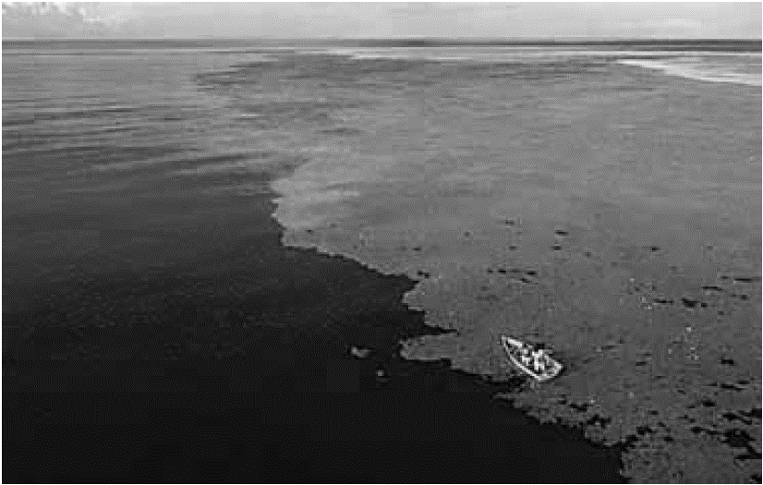

Com base nas informações apresentadas responda:

a) Como é denominado o fenômeno decorrente do lançamento de fertilizantes no Oceano Atlântico, que contribui para a formação das ilhas de sargaço?

**(0,5)**

___________________________________________________________________________________

**07.** **(FUVEST SP/2020)** A combinação entre baixa biodiversidade, altas concentrações de poluentes e baixas concentrações de oxigênio dissolvido, que é verificada nos rios que passam por grandes centros urbanos no Brasil, deve-se principalmente à(ao)

**(0,5)**

A) descarte de garrafas *PET* e sacolas plásticas, aumentando a cadeia de produção de microplásticos.

B) aumento de intervenções de engenharia, como a construção de pontes e dragagens.

C) aquecimento da água do rio devido ao aumento da temperatura média nas metrópoles.

D) descarte de esgoto doméstico e industrial sem tratamento.

E) ocorrência mais frequente de longos períodos de estiagem, aumentando a evaporação.

**08.** **(UNESP SP/2020)** Mortandade de peixes e coloração da água do Rio Tietê preocupam no interior de SP.

A água de cor estranha e o cheiro forte estão preocupando quem mora perto do rio. Pescadores estão voltando para casa com as redes vazias.

“O que você está vendo são os peixes mortos. Mas não morrem só peixes, morre toda uma cadeia abaixo dos peixes, que são outros microrganismos, pequenos crustáceos, pequenos moluscos que são alimentos dos peixes”, explica o biólogo Arif Cais, professor voluntário aposentado da Unesp de São José do Rio Preto.

(https://g1.globo.com, 11.05.2019. Adaptado.)

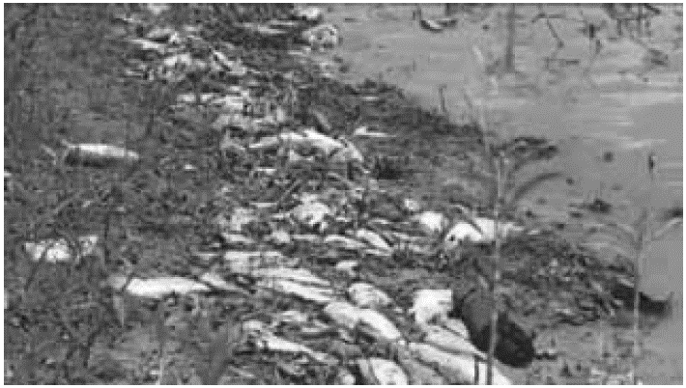

A reportagem faz referência ao fenômeno de eutrofização. Explique com suas palavras esse fenômeno.

**(0,5)**

_________________________________________________________________________________________________________________________________________________________________________________________________________________________________________________________

**09.** **(ACAFE SC/2019)***Maré vermelha traz microalga incomum e com potencial tóxico ao litoral de São Paulo*.

Pesquisadores do Centro de Biologia Marinha (Cebimar) da USP identificaram uma floração de microalgas do gênero *Margalefidinium*no Canal de São Sebastião no final deste verão. A floração de microalgas é um fenômeno conhecido como maré vermelha e, nesse caso, surpreendeu os cientistas, porque as espécies desse gênero não são comuns no litoral de São Paulo. Além disso, são potencialmente tóxicas para peixes e outros organismos que compõem o ecossistema marinho.

Fonte: Jornal da USP, 11/04/2019. Disponível em: https://jornal.usp.br

Acerca das informações contidas no texto e nos conhecimentos relacionados ao tema, assinale a alternativa **incorreta**.

**(0,5)**

A) A maré vermelha é um exemplo de amensalismo. Nesse tipo de relação ecológica, um organismo libera substâncias tóxicas que inibem o crescimento ou a reprodução de outros organismos.

B) O fenômeno maré vermelha é resultante da excessiva proliferação da população de certas algas tóxicas, como por exemplo, as algas pirrófitas dinoflageladas.

C) Entre as causas relacionadas ao fenômeno da maré vermelha estão: alteração na salinidade, oscilação térmica da água e excesso de compostos orgânicos decorrentes do escoamento de esgoto doméstico.

D) O aumento do número de marés vermelhas em termos de quantidade, intensidade e dispersão geográfica está relacionado, exclusivamente, à ação humana, como por exemplo, escoamento de esgoto doméstico nas águas marinhas, ocasionando a eutrofização.

**10.** **(Mackenzie SP/2019)** Leia os textos, a seguir, que abordam as metas da UNESCO quanto ao “Desenvolvimento Sustentável”.

Entre os dias 25 e 27 de setembro de 2015, mais de 150 líderes mundiais estiveram na sede da ONU, em Nova York, para adotar formalmente uma nova agenda de desenvolvimento sustentável. Esta agenda é formada pelos 17 Objetivos de Desenvolvimento Sustentável (ODS), que devem ser implementados por todos os países do mundo durante os próximos 15 anos, até 2030. [...]

Disponível em: https://nacoesunidas.org/conheca-os-novos-17-objetivos-  
dedesenvolvimento-sustentavel-da-onu/ (Acesso em 22 set. 2018)

**ODS nº 14: Vida na água**

O avanço do uso sustentável e conservação dos oceanos continua exigindo estratégias e gestões eficazes para combater a sobrepesca e o aumento de plantas aquáticas nas costas. A expansão de áreas protegidas para a biodiversidade marinha, a intensificação da capacidade de pesquisa e o aumento do financiamento para a ciência oceânica continuam sendo criticamente importantes para que possamos preservar os recursos marinhos.

O percentual global de unidades populacionais de peixes marinhos que se encontram em níveis biologicamente sustentáveis diminuiu de 90% (1974) para 69% em 2013. Além disso, as tendências globais apontam para a contínua deterioração das águas costeiras devido à poluição e à eutrofização [...] Sem esforços conjuntos, espera-se que a eutrofização costeira aumente em 20% até 2050.

Disponível em: http://inovasocial.com.br/inova/evolucao-ods-relatorio-2018-parte-3/  
(Acesso em: 22 set. 2018)

Os textos alertam sobre a necessidade da utilização sustentável dos recursos naturais, sobretudo, dos recursos aquáticos, pois as águas costeiras estão ameaçadas pelo aumento

**(0,5)**

A) da população de algas devido aos lançamentos de minerais ricos em fosfatos e nitratos. Esse crescimento exagerado de algas torna a água esverdeada, dificultando a penetração da luz no ambiente aquático, ocasionando a morte das algas submersas e diminuindo a taxa de fotossíntese.

B) da concentração de nutrientes minerais, o que ocasiona o aumento nas populações de algas e a elevação na taxa de fotossíntese. Tal fenômeno leva ao aumento intenso na concentração de oxigênio na água, o que se torna tóxico aos seres vivos aquáticos.

C) da população de bactérias anaeróbicas, resultando no aumento da taxa de oxigênio na água.

D) da concentração de matéria orgânica, oriunda do lançamento de esgoto doméstico. Esse fenômeno promove a multiplicação das algas e o aumento na concentração de oxigênio na água.

E) da concentração de minerais e compostos orgânicos na água, promovendo a morte imediata de peixes e outros seres aeróbicos devido ao aumento das bactérias decompositoras anaeróbicas.

**11. (ENEM/2019)** Observe o esquema que ilustra duas situações no ambiente marinho.

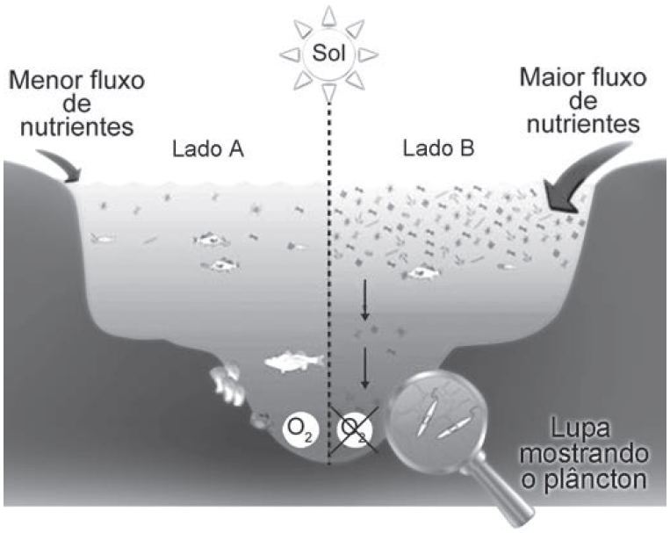

Disponível em: www.teachoceanscience.net.Acesso em: 7 jul. 2015 (adaptado).

Qual é o processo responsável pela diminuição da concentração de oxigênio no lado B do esquema?

**(0,5)**

___________________________________________________________________________________

**12.** **(UNIDERP MS/2018)**

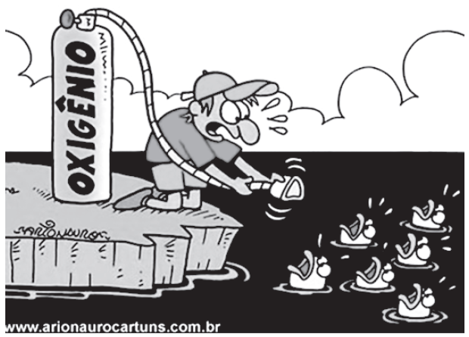

Disponível em: <https://aterradofuturo.files.wordpress.com/  
2013/08/20130808-211156.jpg>.   
Acesso em: 20 nov. 2017

A situação observada na lustração pode ser reflexo de vários fatores, entre eles:

**(0,5)**

01) a redução da atividade fotossintética na massa d´água, decorrente da proliferação do fitoplâncton.

02) o aumento da DBO devido à proliferação de organismos fotoautótrofos na massa d´água.

03) da eutrofização que ocorre logo após o derramamento de óleo no meio aquoso.

04) a redução da fotossíntese na lâmina d´água, proporcionando a floração.

05) a utilização do oxigênio pelos organismos de grande porte.

**13.** **(PUCCamp/SP/2017)** Os fertilizantes usados na agricultura podem ser arrastados até os corpos de água e desencadear o fenômeno de eutrofização. Considere as seguintes características de sis temas aquáticos:

I. baixo nível de nutrientes.

II. pouca penetração da luz.

III. alto crescimento de algas.

IV. alta diversidade de peixes.

São características de águas eutrofizadas APENAS:

**(0,5)**

A) I e II.

B) I, II e III.

C) I, III e IV.

D) II e III.

E) II, III e IV.

**14.** **(UNIVAG MT/2020)**

A intensificação do efeito estufa é promovida pela emissão, em grandes quantidades, de certos gases que, na atmosfera, retêm o calor próximo à superfície da Terra.

A queima de combustíveis fósseis é a maior fonte de emissão de gases do efeito estufa. Outra fonte relevante de emissão desses gases é a

**(0,5)**

A) geração de resíduos efluentes pela indústria metalúrgica.

B) mineração de metais preciosos.

C) monocultura da cana-de-açúcar.

D) pecuária extensiva de corte.

E) extração de produtos agroflorestais.

**15.** **(Fac. Santo Agostinho BA/2020)** O Protocolo de Kyoto constitui um tratado complementar à Convenção-Quadro das Nações Unidas sobre Mudança do Clima, definindo metas de redução de emissões para os países desenvolvidos e os que, à época, apresentavam economia em transição para o capitalismo, considerados os responsáveis históricos pela mudança atual do clima. [...]

Disponível em: <https://www.mma.gov.br/  
clima/convencao-das-nacoes-unidas/protocolo-de-quioto.html>.  
Acesso em: 07 set. 2019. (Fragmento)

De acordo com esse Protocolo, as nações se comprometem a reduzir a emissão de gases causadores do efeito estufa, os quais interferem diretamente em quê?

**(0,5)**

___________________________________________________________________________________

**16.** **(UNCISAL AL/2020)**

Nos últimos anos, tem havido grande preocupação com a qualidade dos combustíveis comercializados em todo o mundo, no que diz respeito à emissão de poluentes. Nesse sentido, uma das ações adotadas no Brasil, desde 2009, é a redução do teor de enxofre no óleo diesel, que é produzido e comercializado com teor de enxofre abaixo de 10 partes por milhão.

A referida redução é importante porque, durante a queima do óleo diesel, o enxofre é oxidado a

**(0,5)**

A) SO2 e SO3, principais gases responsáveis pela intensificação do efeito estufa.

B) ácido sulfídrico, principal gás responsável pela intensificação do efeito estufa.

C) SO2 e SO3, que reagem com a água da chuva para formar ácido sulfídrico, causador da chuva ácida.

D) ácido sulfídrico, que reage com a água da chuva para formar ácido sulfúrico, causador da chuva ácida.

E) SO2 e SO3, que reagem com a água da chuva para formar os ácidos sulfuroso e sulfúrico, causadores da chuva ácida.

**17.** **(UNCISAL AL/2019)** A charge a seguir ilustra a consequência de um fenômeno de perturbação ambiental que vem se agravando desde a Revolução Industrial (século XVIII), em virtude da atividade humana.

Disponível em: <http://geoconceicao.blogspot.com.br>. Acesso em: 8 nov. 2018.

Esse fenômeno é agravado pelo aumento

**(0,5)**

A) da salinidade marinha em virtude do aquecimento dos oceanos.

B) do pH marinho em decorrência da liberação de efluentes industriais nos oceanos.

C) do nível do gás dióxido de enxofre (SO2) liberado na atmosfera terrestre pelos automóveis.

D) do nível de gases de efeito estufa liberados com a queima de combustíveis fósseis e florestas.

E) da maré em virtude da erosão costeira causada pela construção de portos e de moradias perto da costa.

**18. (FUVEST SP/2019)** A curva de temperatura do ar ilustrada na figura caracteriza um fenômeno meteorológico que é mais frequente no outono e no inverno. Em ambientes urbanos com elevado número de indústrias e poluição veicular, esse fenômeno pode ocasionar quadros de elevadas concentrações de poluentes, provocando problemas à saúde da população e danos à fauna e à flora.

O texto e a ilustração apresentados referem‐se a qual fenômeno estudado?

**(0,5)**

__________________________________________________

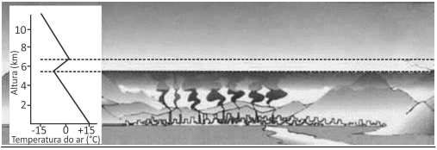

**19.** **(UFT/2019)** Analise as afirmativas a seguir em relação aos impactos provocados pelas atividades humanas:

I. a queima de combustíveis fósseis e o aumento da produção de lixo e esgotos contribuem para provocar o fenômeno denominado efeito estufa.

II. o CO2 é produzido durante a queima incompleta de moléculas orgânicas pelos motores de automóveis e sua combinação com a hemoglobina impede o transporte de oxigênio.

III. a poluição da atmosfera por óxidos de enxofre e de nitrogênio liberados pela queima de carvão mineral e óleo diesel pode resultar em chuvas ácidas.

IV. o lançamento de esgotos no mar sem tratamento prévio pode ocasionar a “maré vermelha”, fenômeno causado por bactérias que liberam substâncias tóxicas na água.

V. a utilização de agrotóxicos nas lavouras pode poluir o solo e as águas dos rios, onde intoxicam e matam diversos seres vivos.

Com base nas afirmativas apresentadas, assinale a alternativa CORRETA:

**(0,5)**

A) apenas as afirmativas I e III estão corretas.

B) apenas as afirmativas III e V estão corretas.

C) apenas as afirmativas I, II e IV estão corretas.

D) apenas as afirmativas I, III e V estão corretas.

E) apenas as afirmativas II e IV estão corretas.

**20.** **(PUC-RJ)** O gráfico abaixo mostra a concentração de um poluente persistente (o inseticida DDT) em diferentes níveis tróficos e na água.

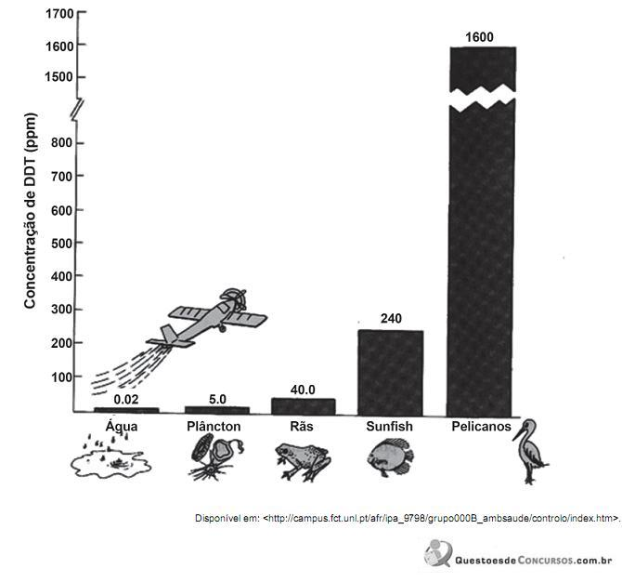

Com relação ao fenômeno mostrado no gráfico, foram feitas as seguintes afirmativas:  
  
I. A concentração do poluente é maior nos organismos dos últimos níveis tróficos.  
II. A concentração do poluente é maior nos consumidores primários.  
III. O fenômeno mostrado no gráfico é conhecido como eutrofização.  
IV. A concentração do poluente é maior no nível trófico de maior biomassa.  
  
Aponte a opção correta:

**(0,5)**

A) Todas estão corretas.

B) Apenas a IV está correta.

C) Apenas I e II estão corretas.

D) Todas estão erradas.

E) Apenas a I está correta.

***“ Acima de tudo, não tenha medo dos momentos difíceis. O que há de melhor vem com eles. ”***

**Rita Levi Montalcini** (1909-2012)

Cientista que ganhou um prêmio Nobel de Medicina.

***Boa Prova!!!***